МИНИСТЕРСТВО ОБРАЗОВАНИЯ РЕСПУБЛИКИ БЕЛАРУСЬ  
Учреждение образования «БЕЛОРУССКИЙ ГОСУДАРСТВЕННЫЙ   
ТЕХНОЛОГИЧЕСКИЙ УНИВЕРСИТЕТ»

Факультет Информационных технологий

Кафедра Информационных систем и технологий

Специальность 6-05-0612-01 «Программная инженерия»

**ПОЯСНИТЕЛЬНАЯ ЗАПИСКА КУРСОВОГО ПРОЕКТА**

по дисциплине «Компьютерные языки разметки»

Тема: Веб-сайт «Интернет магазин профессиональных футболистов»

**Исполнитель**

студент 1 курса 6 группы ________________ Коробов Е.О.

подпись, дата

**Руководитель**

______________ Барковский Е. В.

должность, ученая степень, ученое звание подпись, дата

Допущен(а) к защите __________________________________ ____________

__________________________________ ____________

__________________________________ ____________

дата, подпись

дата, подпись

Курсовой проект защищен с оценкой

Руководитель _________________ ______________ Барковский Е. В.

подпись дата инициалы и фамилия

**Содержание**

Введение

1 Постановка задачи

1.1 Обзор аналогичных решений

1.2 Техническое задание

1.3 Выбор средств реализации программного продукта

1.4 Вывод

2 Проектирование страниц веб-сайта

2.1 Выбор способа верстки

2.2 Выбор стилевого оформления

2.3 Выбор шрифтового оформления

2.4 Разработка логотипа

2.5 Разработка пользовательских элементов

2.6 Разработка спецэффектов

2.7 Выводы

3 Реализация структуры веб-сайта

3.1 Структура HTML-документа

3.2 Добавление таблиц стилей Scss и CSS

3.3 Использование стандартов XML (SVG)

3.4 Использование JavaScript

3.5 Выводы

4 Тестирование веб-сайта

4.1 Адаптивный дизайн веб-сайта

4.2 Кроссбраузерность веб-сайта

4.3 Руководство пользователя

4.4 Тестирование кода

4.5 Выводы

Заключение

Список использованных источников

ПРИЛОЖЕНИЕ А. Прототипы веб-страниц

ПРИЛОЖЕНИЕ Б. Макет структуры веб-сайта

ПРИЛОЖЕНИЕ В. Листинг HTML-документа

ПРИЛОЖЕНИЕ Г. Листинг Scss

ПРИЛОЖЕНИЕ Д. Листинг CSS

ПРИЛОЖЕНИЕ Е. Листинг XML-файлов

ПРИЛОЖЕНИЕ Ж. Листинг SVG

ПРИЛОЖЕНИЕ И. Листинг JS

Введение

В современном мире, где футбол становится всё более популярным и признанным спортивным видом, создание интернет-магазина по продаже футболистов представляет собой актуальное и перспективное направление в бизнесе. Футбольные клубы и сборные всего мира активно трудятся над тем, чтобы собрать в своих составах самых талантливых и перспективных игроков.

В данном курсовом проекте рассматривается создание веб-сайта, который специализируется на продаже и профессиональных футболистов и футбольного инвентаря. В современных условиях важно иметь качественный и безопасный ресурс, где клиенты могут быстро ознакомиться с ассортиментом товаров.

Интернет-магазин по продаже футболистов предлагает широкий ассортимент товаров, включая футболистов разных позиций, мячи, футбольную форму. Благодаря онлайн-платформе, покупатели могут легко находить и заказывать товары, наслаждаясь удобством покупок из дома или офиса.

Целью данного курсового проекта является создание веб-сайта для интернет магазина по продаже профессиональных футболистов с использованием HTML5, XML, Java Script, Sass/CSS3.

Задачи курсового проекта:

* практика существующих языков разметки, инструментов и библиотеки для создания веб-сайта;
* разработать макет и прототип сайта;
* разработать структуру веб-сайта;
* наполнить сайт информацией по теме;
* протестировать веб-сайт;
* разработать руководство пользователя.

Целевой аудиторией являются пользователи, желающие получения доступа к лучшим футбольным талантам и профессиональному оборудованию.

1 Постановка задачи

* 1. Обзор аналогичных решений

Курсовой проект представляет из себя веб-сайт “магазин профессиональных футбольных игроков”. В данном разделе будут приведены существующие аналоги разрабатываемого веб-сайта подобной тематики для их анализа и для определения содержимого собственного веб-сайта.

* + 1. Аналог “MVMT”

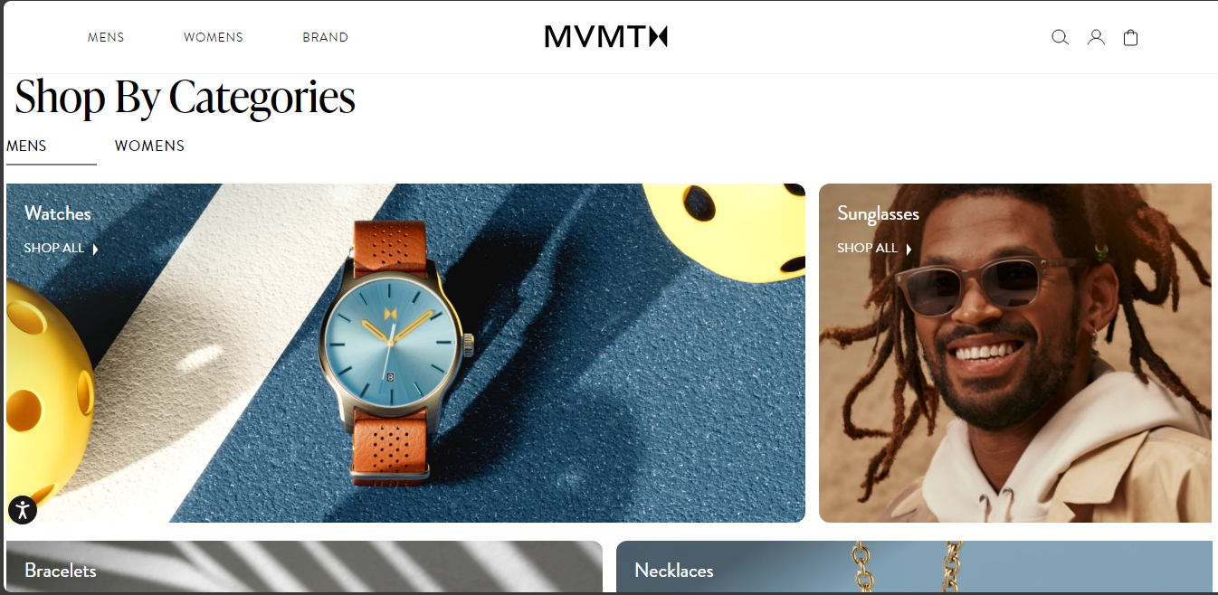

Рисунок 1.1 - Часть главной страницы сайта “MVMT”, выбор категории товара

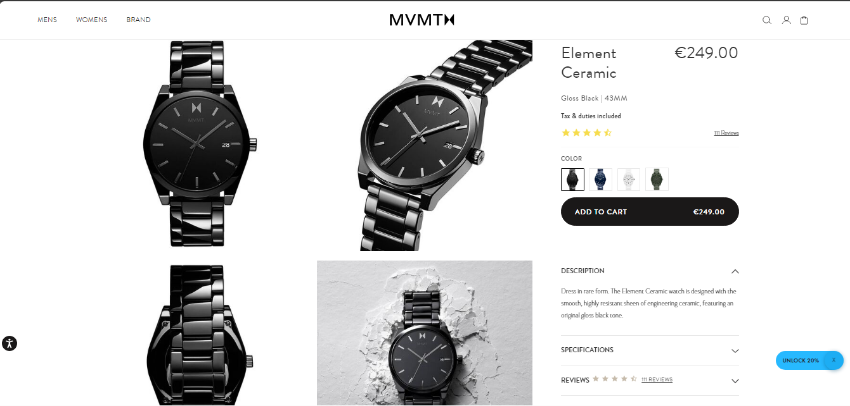

Рисунок 1.2 – Карта товара на сайте “MVMT”

Веб-сайт имеет удобную и интуитивно понятную навигацию.  На главной странице есть интерфейс для поиска товара по его типу, цвету и иным отличительным характеристикам.

Так же на главной странице мы можем ознакомится с историей магазина, предоставляемыми гарантиями.

Недостатков у данного веб-сайта не обнаружено.

1.1.2Аналог “Nike”

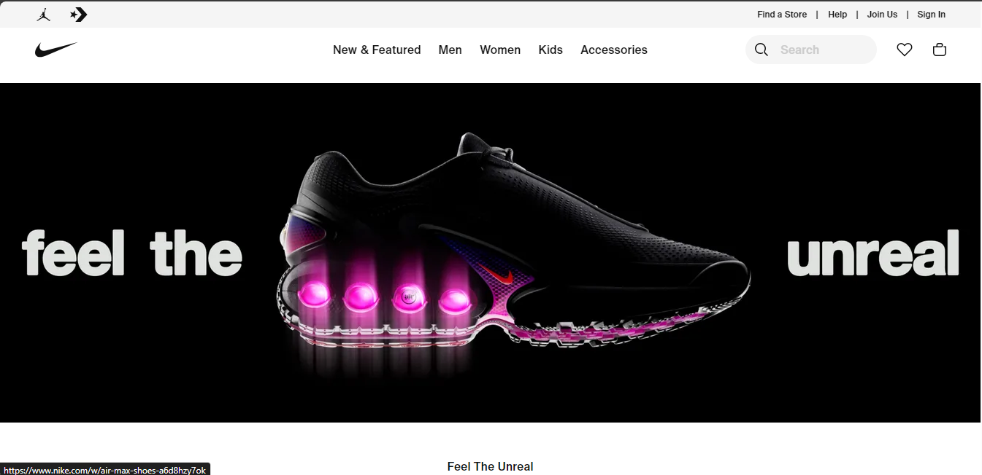

Рисунок 1.3 - Сайт интернет-магазин “Nike”